河北医科大学教师发展
平台教师操作指南

目录
一、如何登录 2
二、如何学习在线课程 3
三、如何参加培训活动 5
四、如何进行学分申请 12
五、如何查看学习记录 13
六、如何查看教师个人档案 14
七、如何进行国内进修申请及打卡 16

一、如何登录
1.电脑端登录网址： https://jsfzzx.hebmu.edu.cn/
点击教师登录，使用学校统一身份认证账号+密码完成登录
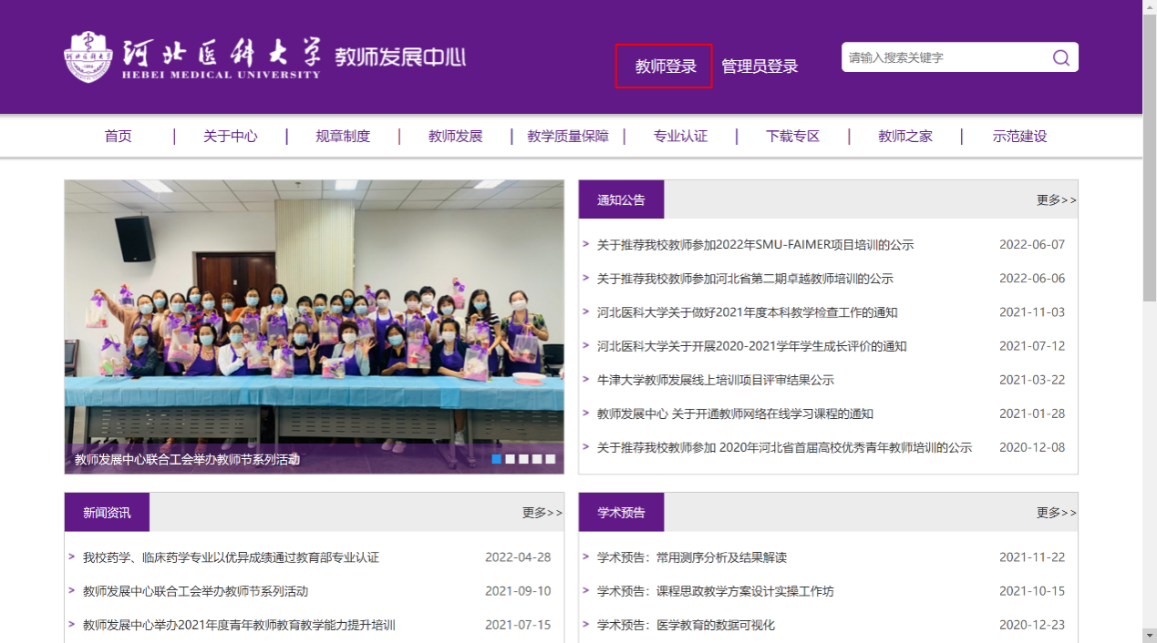
2.手机端登录
下载云上冀医App，进行登录。

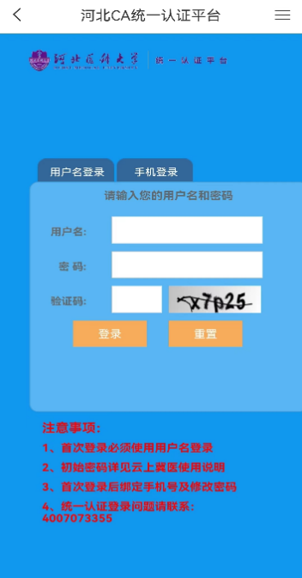

二、如何学习在线课程
1.电脑端学习在线课程
在个人空间下点击“线上课程”微应用（内含校本课程+超星教发课程），进入选课界面后，选择感兴趣的课程进行学习。点击报名即视作选课完成。
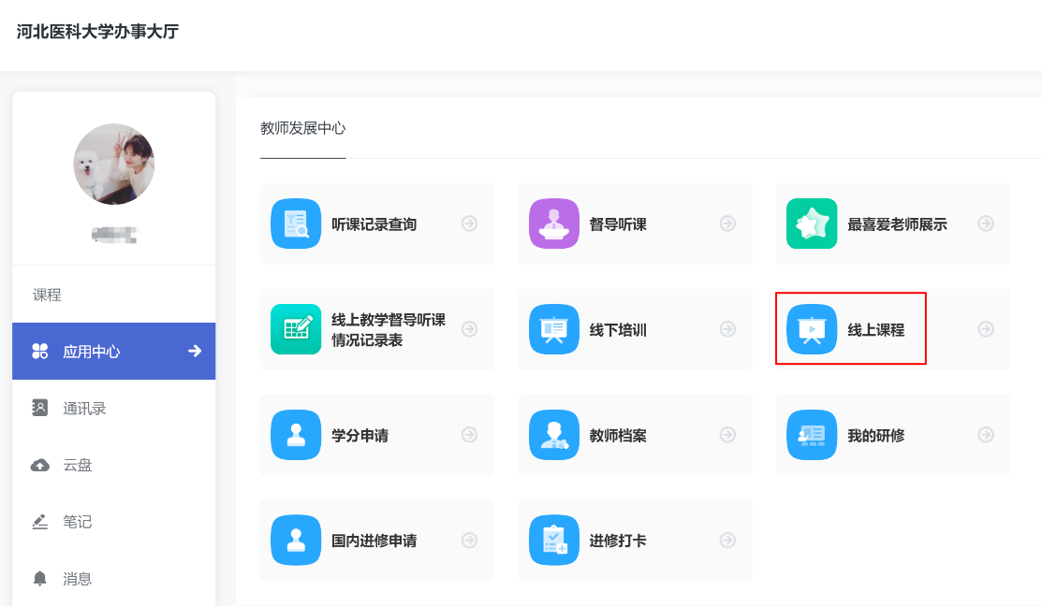
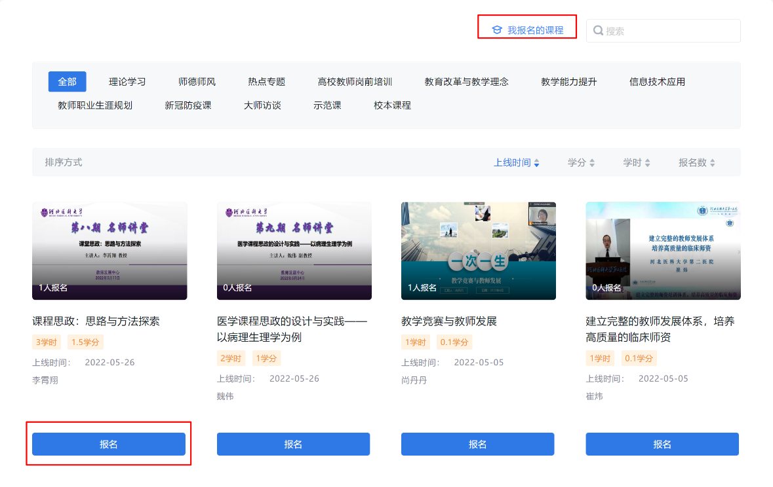
选课报名后即可在“我报名的课程”下查看并学习该门课程。

访问首页下面教发在线课程，即可进入教师在线学习中心（内含教育部课程）。课程学习完成后学习学分记录将被统一记入到平台上。
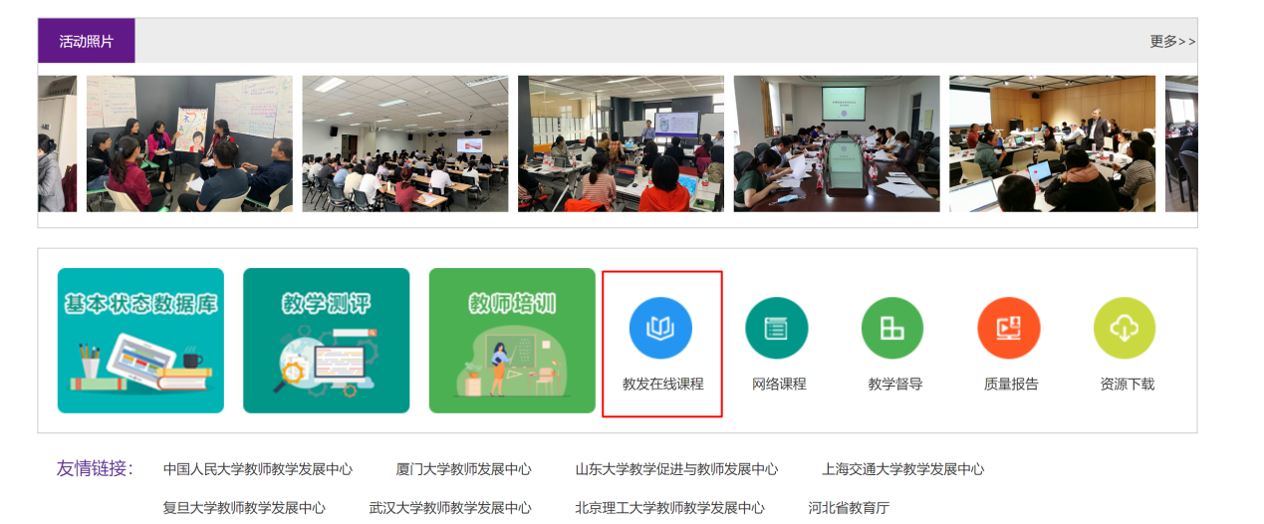
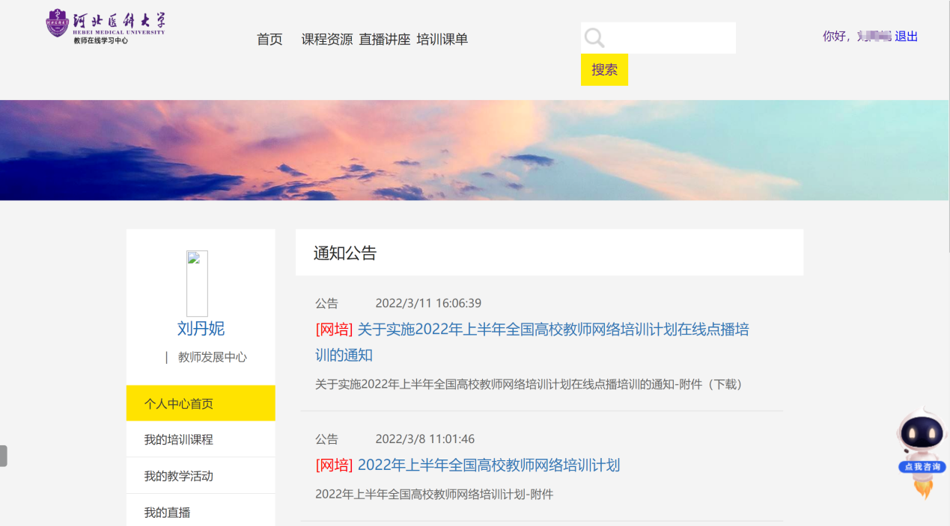
2.移动端学习在线课程
通过手机云上冀医App首页“线上课程”应用（内含校本课程+超星教发课程），进入选课界面后，选择感兴趣的课程进行学习。点击报名即视作选课完成。
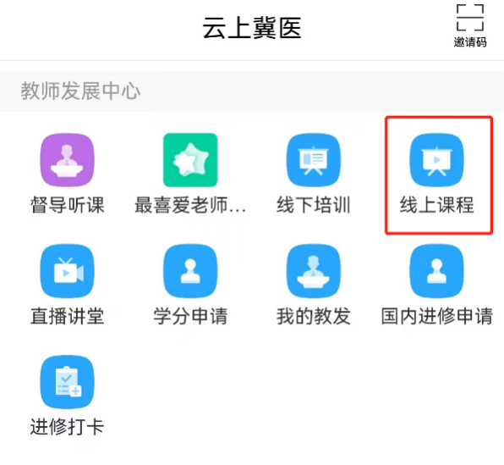

三、如何参加培训活动
1.电脑端报名培训活动
进入个人空间，点击“线下培训”模块。进入选择感兴趣的培训活动，点击报名即可加入该培训活动（若该活动报名需审核，则需后续关注报名审核状态）
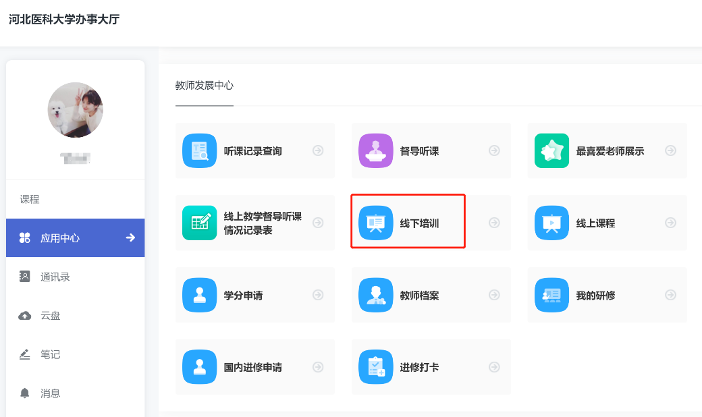
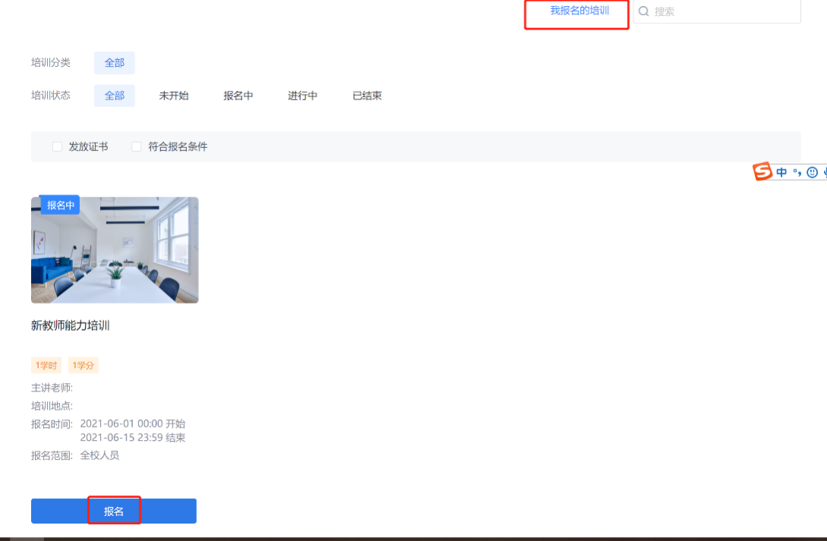
  - 如何签到
培训活动过程中将展示签到二维码，点击云上冀医app首页邀请码下扫一扫，即可进行扫码签到。
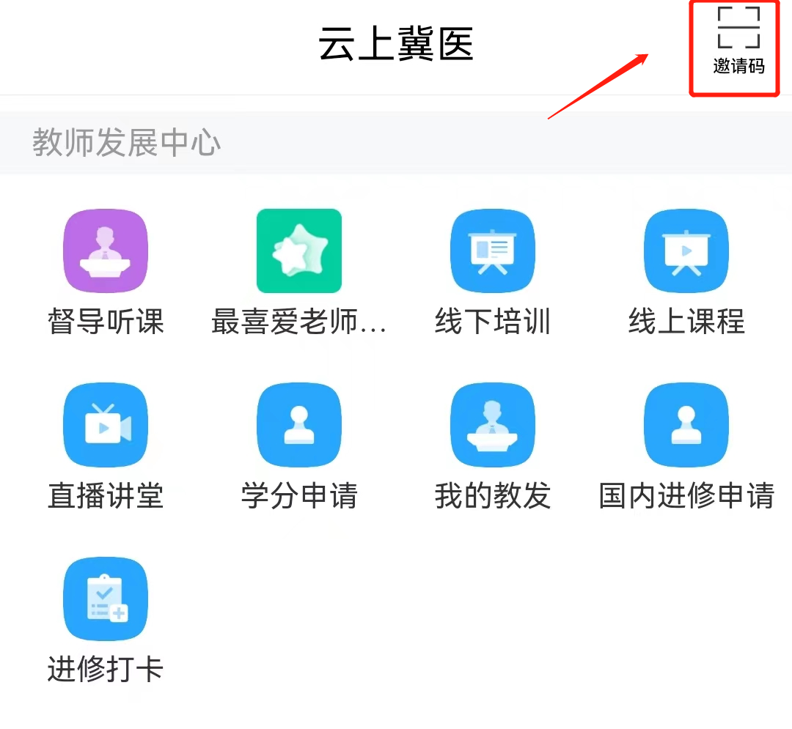
  - 如何提交作业
当培训活动中发布了作业任务时，需进入该活动的任务列表下完成作业的提交。进入【线下培训】-我报名的活动-进入对应活动。点击作业即可完成在线提交操作。
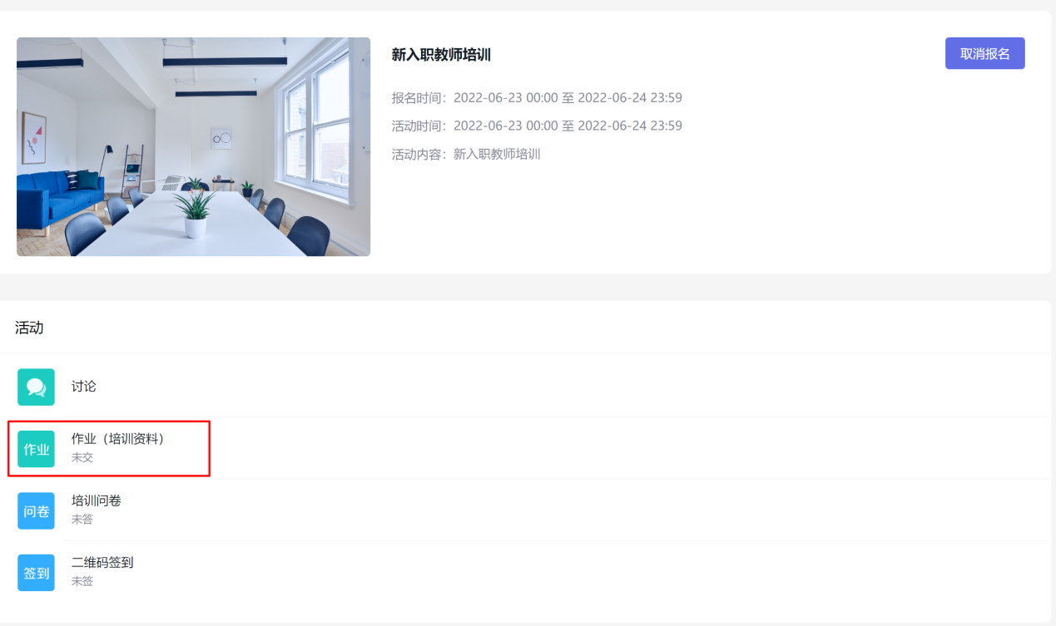
提交作业时，可选择上传图片或附件等其他辅助材料。
  - 如何填写问卷
当培训活动中发布了问卷任务时，需进入该活动的任务列表下完成问卷的提交。进入【线下培训】-我报名的活动-进入对应活动。点击问卷即可完成在线提交操作。
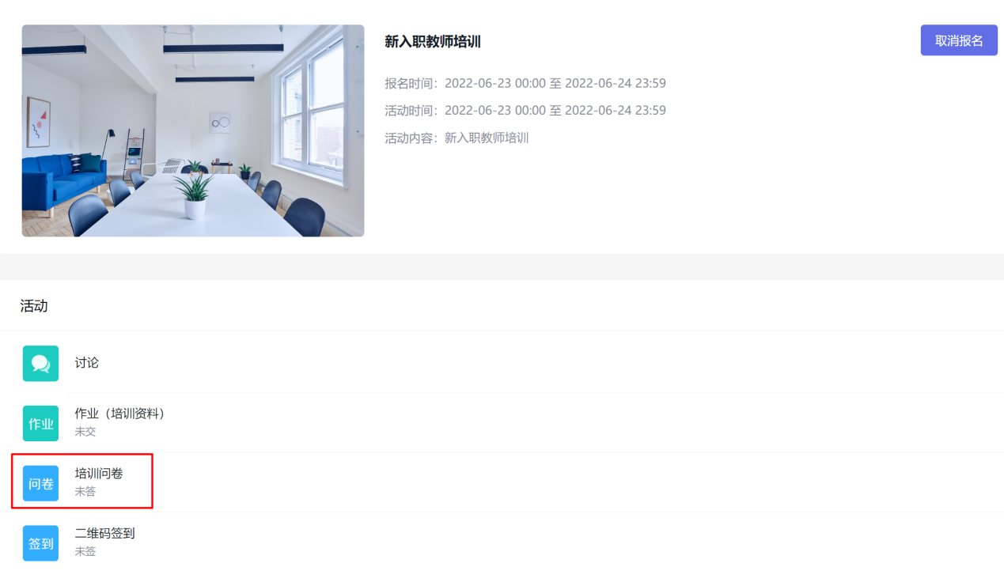
填写问卷要求信息，点击提交即可。
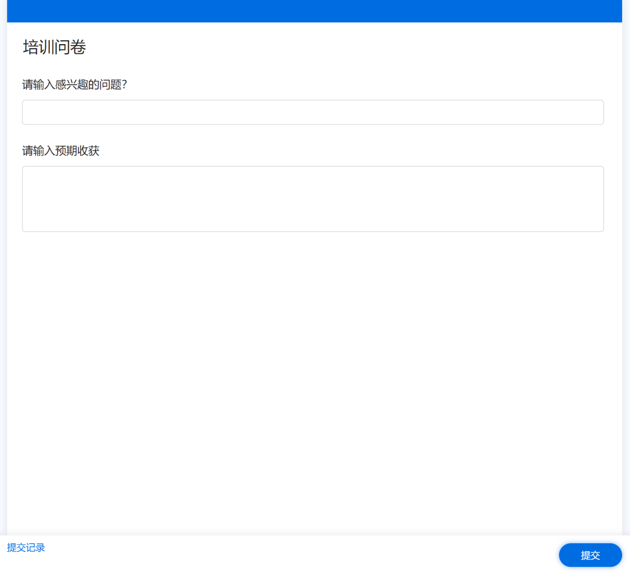

2.移动端报名培训活动
通过手机学习通首页“线下培训”应用进入查看全部培训活动，选中某培训活动，点击报名即可加入该活动。
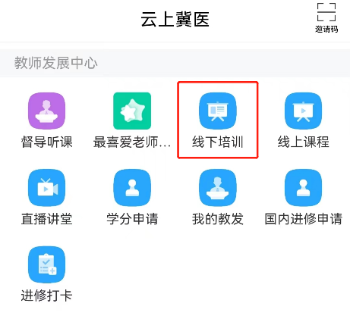
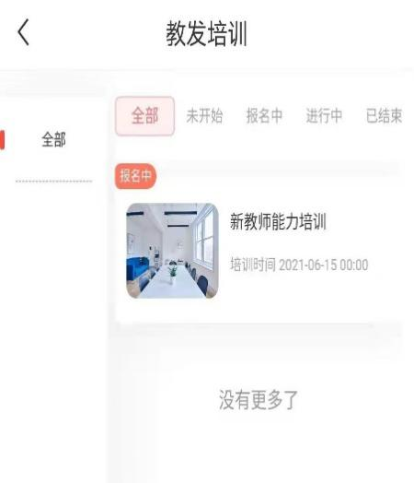
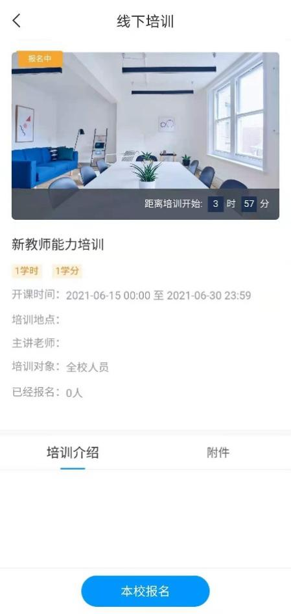
2.1如何签到
培训活动过程中将展示签到二维码，点击云上冀医app首页邀请码下扫一扫，即可进行扫码签到。
2.2如何提交作业
当培训活动中发布了作业任务时，需进入该活动的任务列表下完成作业的提交。进入【我的教发】-我报名的活动-进入对应活动。点击作业即可完成在线提交操作。
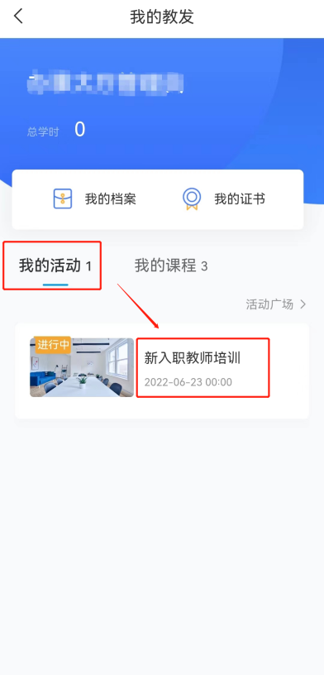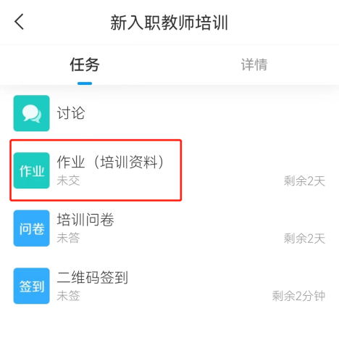

2.3如何填写问卷
当培训活动中发布了问卷任务时，需进入该活动的任务列表下完成问卷的提交。进入【我的教发】-我报名的活动-进入对应活动。点击问卷即可完成在线提交操作。
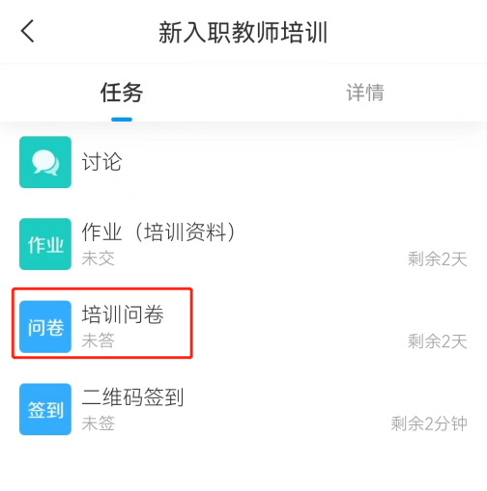

四、如何进行学分申请
通过校外学习参与的课程、培训活动可通过教发平台进行学分申请互认，只要通过审核即可拿到对应学时学分。更多活动学分规则详见学校学分文件。
电脑端进入个人空间“学分申请”应用，进入后即可填写申请记录。
审批流：提交学分申请后，即可进入审批环节。第一级审批由提交人选择所在教研组的主任及副主任。一级审批通过后将自动进入二级学院审批环节。二级审批通过后进入三级教发部门审批环节。三个审批环节全部通过视为申请通过，审核通过后即可在教师档案下查看对应的学时学分记录。
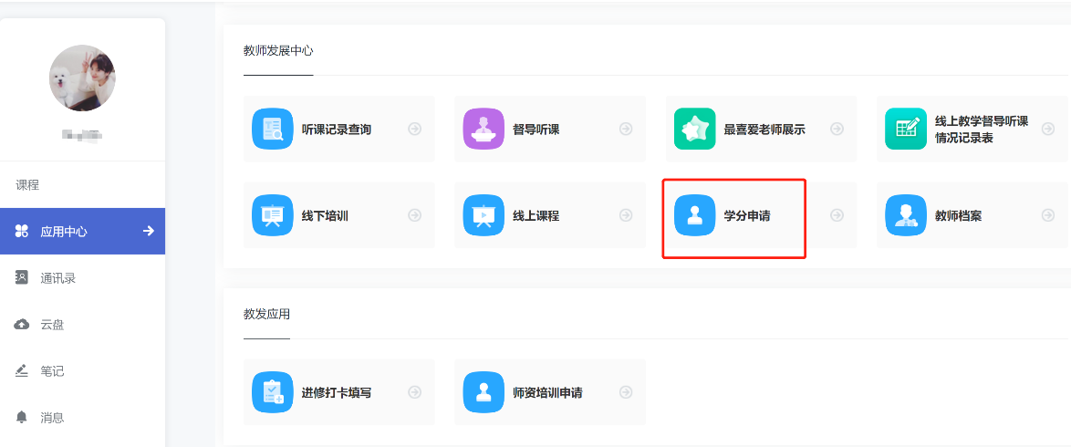
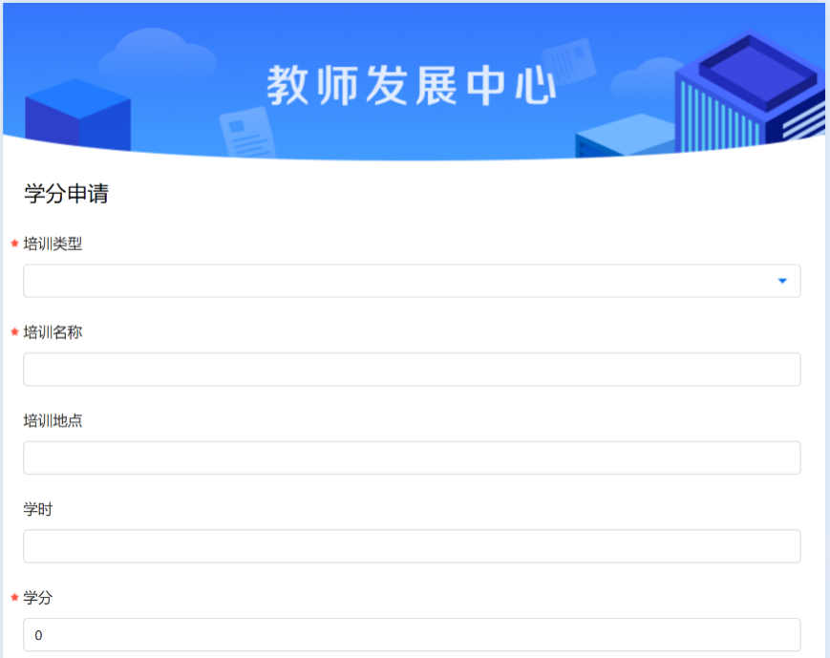
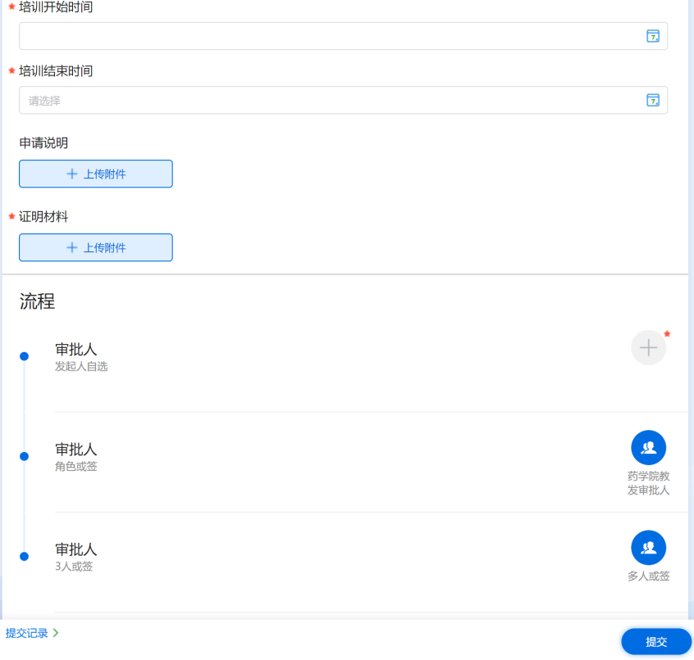
注：学分申请时，当选择不同培训类型及级别时，系统将自动出现联动的学分值，此时无需对学分值进行编辑。若学分值为0则可根据学校学分文件对每项活动赋予学分值进行自定义。

五、如何查看学习记录

通过手机云上冀医App首页“我的教发”应用进入查看全部在线课程、培训活动、学分申请的学习记录。 （在线课程的学习进度一般在24小时内更新）
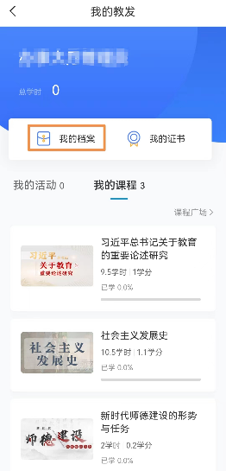

六、如何查看教师个人档案
通过个人空间“教师档案”查看个人所有的培训、在线课程、学分申请的学时学分获得情况及学习数据。
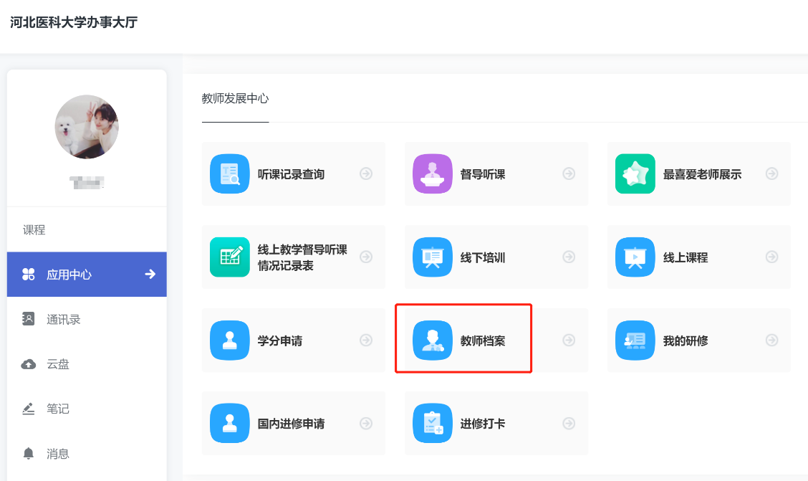
通过应用中心进入教师档案，进入后可进行个人信息编辑、查看培训记录、查看已获证书。同时也可点击“导出”按钮，导出年度教师发展培训档案。作为纸质培训证明文件。
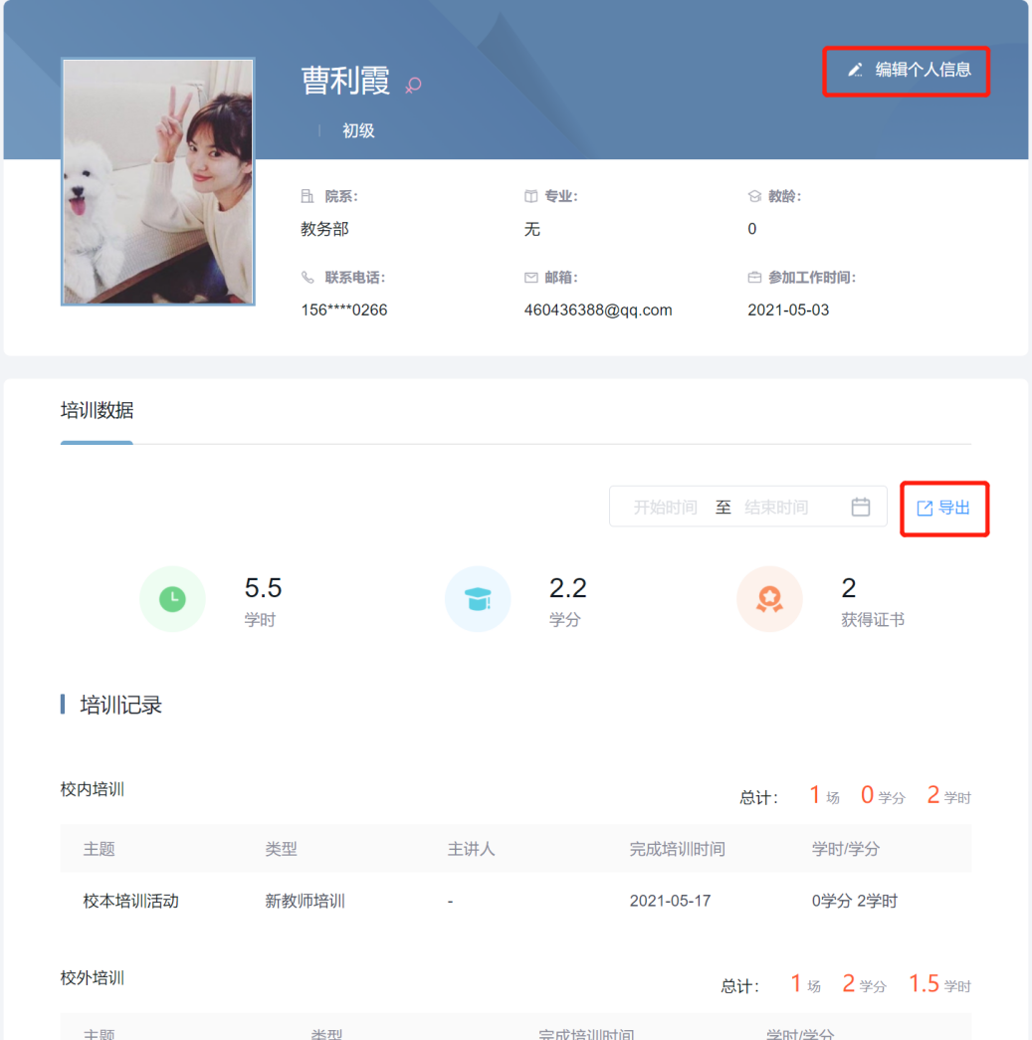
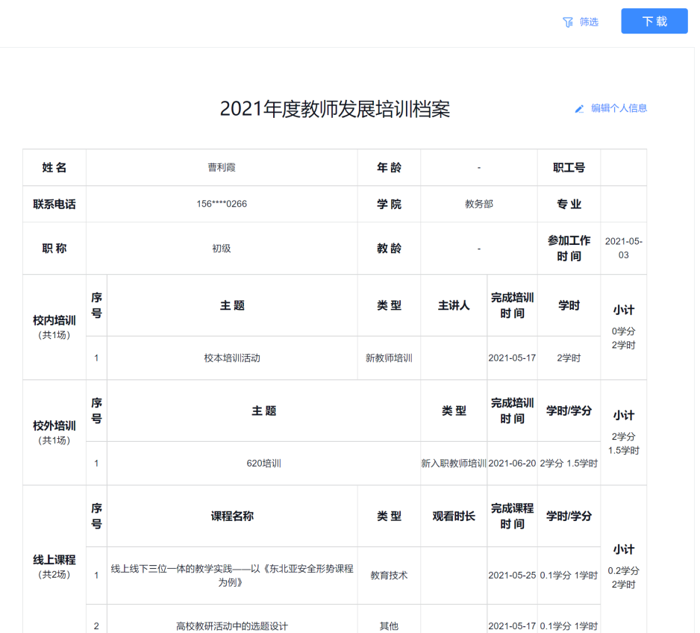

七、如何进行国内进修申请及打卡

进入个人空间“国内进修申请”应用，进行进修申请操作。补全表单里所需填报的内容，在审批人处，选择本人所在教研室的主任及副主任，提交审批单。当该申请完成了三级审批后即视为审批通过。（审批流同“学分申请”应用）

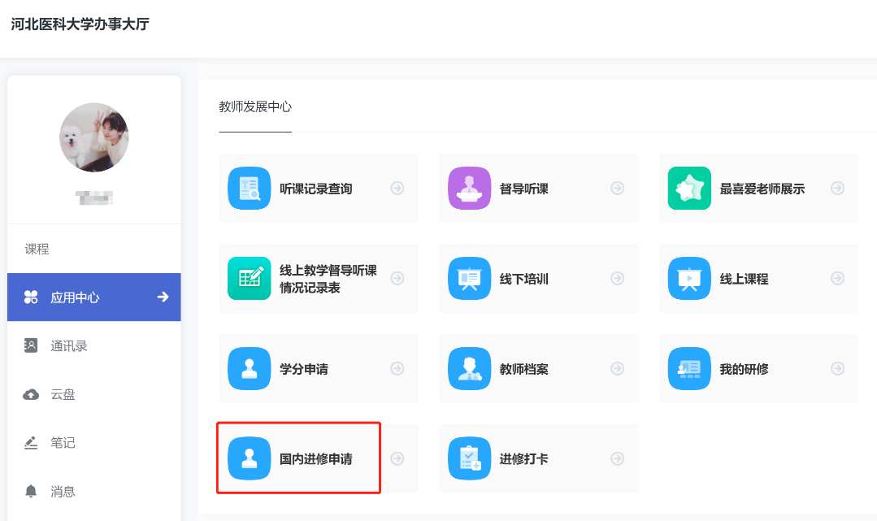
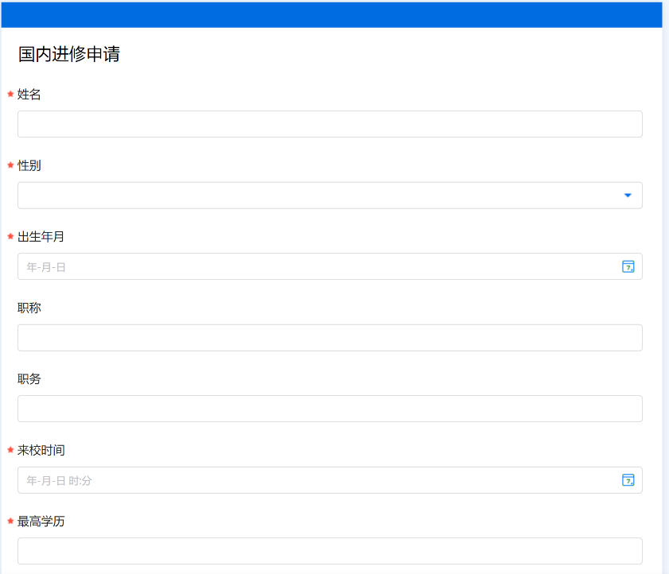
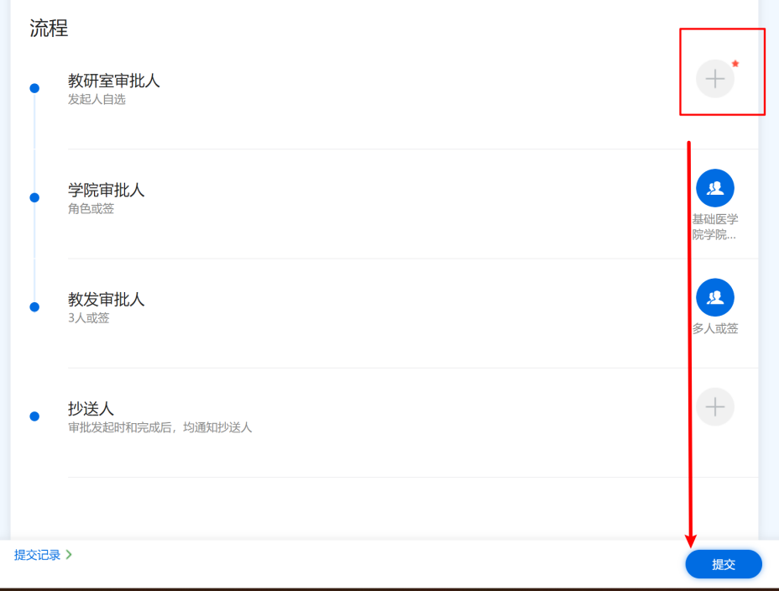
当国内进修申请通过后，即可在进修过程中通过云上冀医App完成指定进修打卡操作。
